
MINISTÉRIO DA EDUCAÇÃO
UNIVERSIDADE FEDERAL DOS VALES DO
JEQUITINHONHA E MUCURI

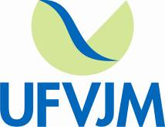
PRÓ-REITORIA DE ADMINISTRAÇÃO
PROCEDIMENTO OPERACIONAL PADRÃO |  | POP |  | Nº 7.3.1
Ministério da Educação  Universidade Federal dos Vales do Jequitinhonha e Mucuri – UFVJM  Pró-Reitoria de Administração – PROAd  Diretoria de Administração  Divisão de Protocolo |  | Versão Nº |  | 7.3.1
 |  | Data de Aprovação |  | 05/09/2018
 |  | Data de Publicação
 |  | Data da última revisão
Elaborador por | Tamires Aylana de Medeiros Santos |  | Data da elaboração |  | 23/01/2016
Gestor | Cinthia Pereira Bernardino
Título | Empréstimos de Documentos

- Descrição
Os empréstimos dos arquivos são uma das atividades nas quais a Divisão de Protocolo é responsável por gerenciar.
- Objetivos
Controlar os empréstimos realizados.
- Público Alvo
UFVJM e cidadão interessado.
- Pré-requisitos
Cidadão e Departamento não podem ter acesso a documento sigiloso.
- Responsáveis
Cinthia Pereira Bernardino – Arquivo Geral.
- Atividades
Nº | Atividade/ Descrição | Responsável | Prazo de execução
01 | Requisição (por telefone, e-mail, ou pessoalmente) ao setor de Arquivo Geral para Empréstimo. | Requisitante
02 | Se o empréstimo for realizado por e-mail ou outra forma de envio digital, a Divisão de Protocolo é responsável por enviá-lo ao requisitante. | Divisão de Protocolo/ Arquivo Geral
03 | Após a realização do envio do material de modo digital, o requisitante deverá responder (via e-mail, telefone) como forma de confirmação, que recebeu corretamente o material que desejava. | Requisitante
04 | Se o empréstimo for pessoalmente, a Divisão de Protocolo é responsável por realizar o controle do material através do preenchimento da ficha de controle (exceto do espaço destinado a confirmação da devolução do material) de um formulário contendo os seguintes dados :  - Conteúdo que será emprestado;  - O setor que requisitou o material;  - A assinatura do responsável pelo material e  - A data do empréstimo e;  - Um espaço para ser preenchido quando o material for devolvido. | Divisão de Protocolo/ Arquivo Geral

- Lista de contatos para realização da ação
 | voip | celular | e-mail
  Nome
Cinthia Pereira Bernardino | 8059 | (38)98814-4482 | protocolo@ufvjm.edu.br

- Fluxograma do processo

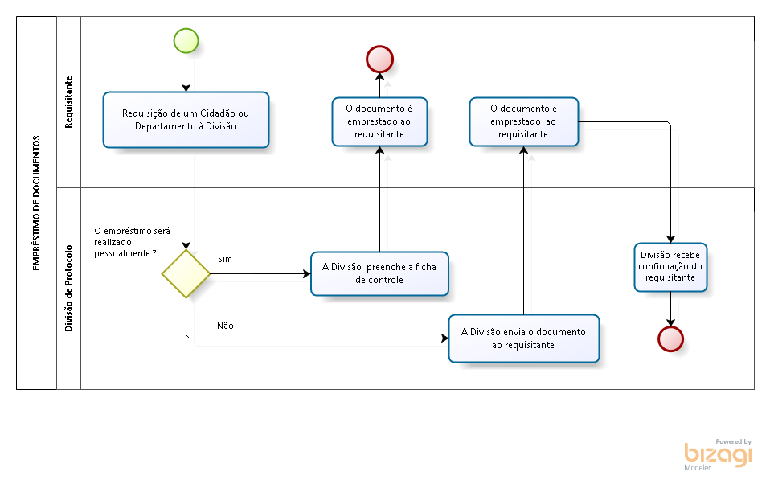

- Elaboração, aprovação, publicação, revisão
 | Data | Nome | Função
  Atividade
Data da elaboração
Data da aprovação
Data da publicação
Data da revisão

- Histórico de revisões
 | Data | Descrição das mudanças | Requisitado por:
  Versão

